《以读攻毒--数字出版抗疫助学实用图谱》
APP页面及功能说明

APP提供会员注册、登录、分类导览等阅读功能；
会员注册登录简便，只需手机号、实名、单位、密码；
分类导览分为：大众数字出版、教育数字出版、专业数字出版、用户与场景的问题调研、延伸阅览五个板块，点击后以抗疫助学案例表呈现；
APP具备超链接功能，直接访问出版社和平台的链接。

具体说明如下：
序号 | 功能 | 页面
1 | 启动页/引导页  这是在每次打开APP时显示的欢迎页面，约3秒后进入APP登录页。 | 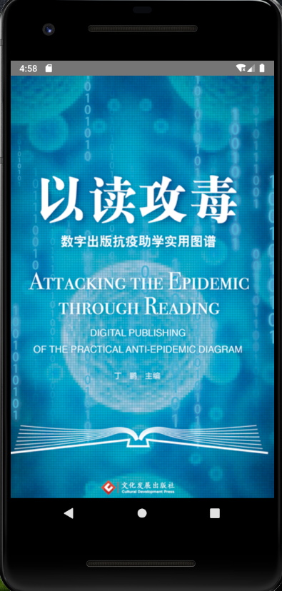
2 | 登录页  用户输入账号密码登录APP，如果没有账号可以点击页面右下方“注册”按钮进入注册页注册账号。 | 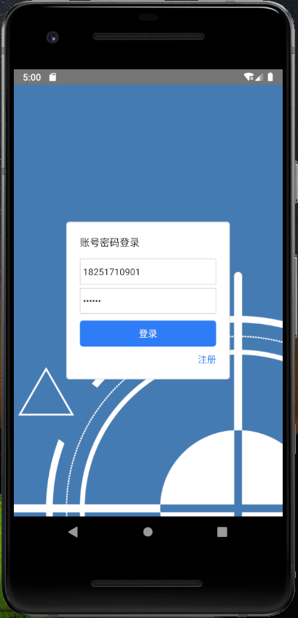
3 | 注册页  用户在此页面可以注册以读攻毒APP账号，注册信息包括：手机号、用户姓名、单位、密码等，注册成功后可以点击“返回”按钮回到登录页进行登录。 | 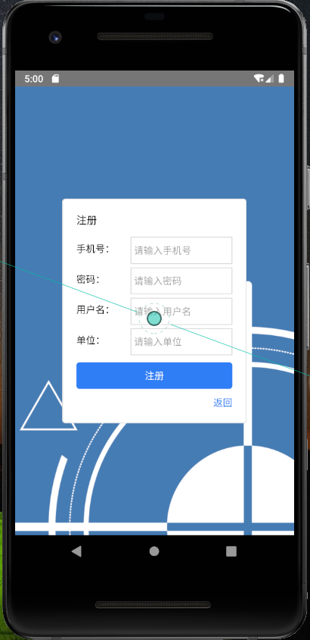
4 | 首页  用户登录成功后提示“登录成功”信息，进入APP首页，首页由上方为背景图+APP名称，及书籍简介。下方为“分类导览”功能，各类导航点击后链接到对应板块的内容。 | 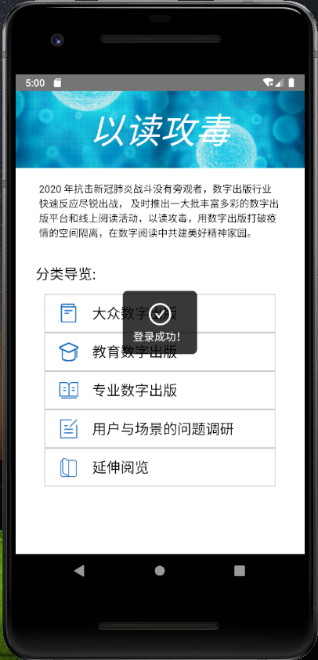
5 | 分类导览页  以“大众数字出版”为例，此页面显示抗疫助学案例表，通过按钮链接，可以进入出版社相应平台网站进行知识学习。点击上方“返回按钮”回到首页。 | 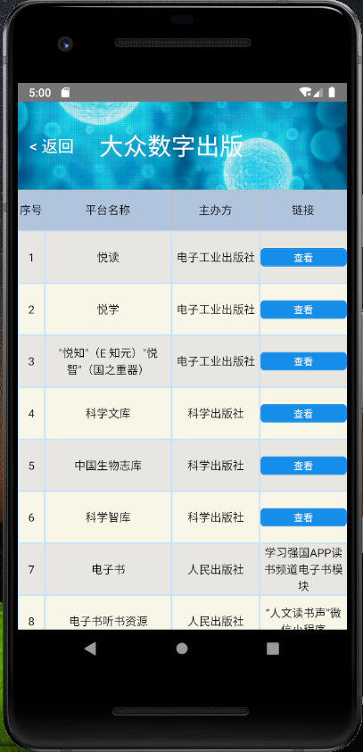
6 | 平台详情页  以“科学文库”为例，点击案例表中按钮，可访问对应网站，上方返回按钮可以回到案例表页面。 | 